多维随机变量及其分布（二维）
1定义及分布函数（链接）
若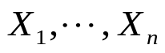是定义在同一个概率空间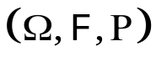上的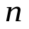个随机变量，则称
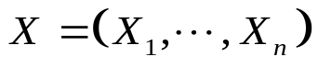
构成一个维随机向量，亦称维随机变量．称元函数 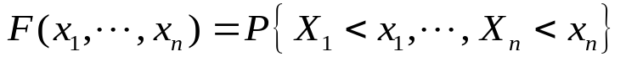
为随机向量（联合）分布函数．
2多维随机变量的分类，
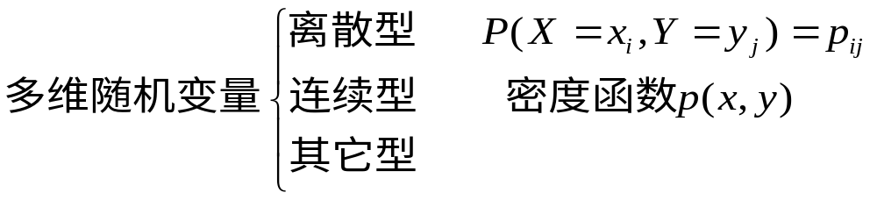
连续型：如果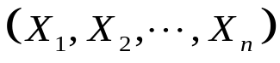的分布函数可表示成.
这里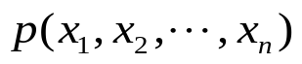称为密度函数．
3 概率的计算（二维）】
利用分布函数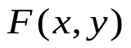计算事件的概率
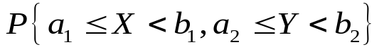
离散型
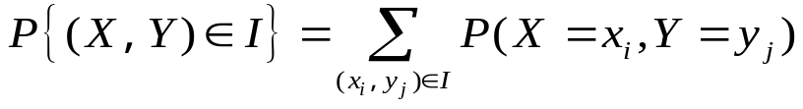.
连续型
